**Trabajo Práctico 6**

**Entrenamiento de la red neuronal para reconocimiento de imágenes**

Valentin Faraz

58018

Ing.Computación

**Gráfico de errores para cada fila de datos**

10 neuronas 200 iteraciones

Tiempo de cómputo: 1 min

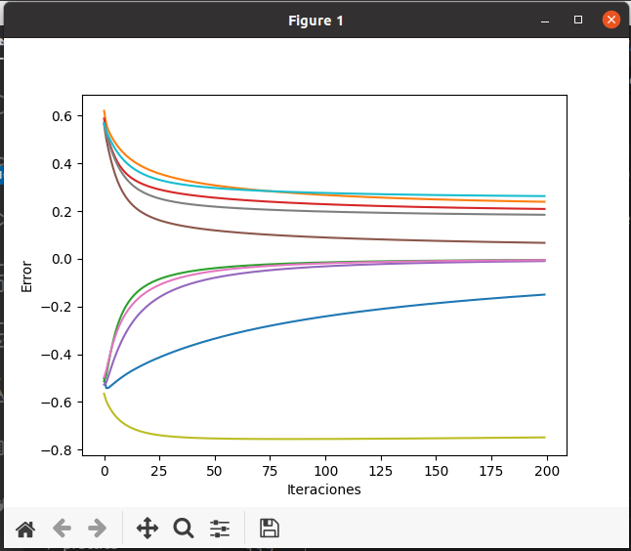

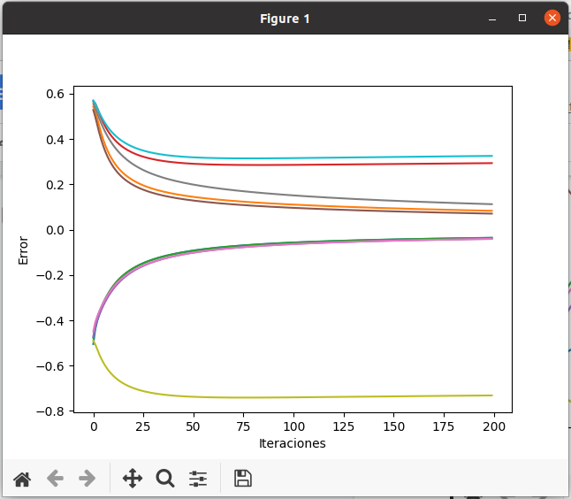

Se puede observar que para una de las imágenes la red no aprende, esto se soluciona agregando más neuronas como se observa a continuación.

20 neuronas 100 iteraciones

Tiempo de cómputo: 1,3 min

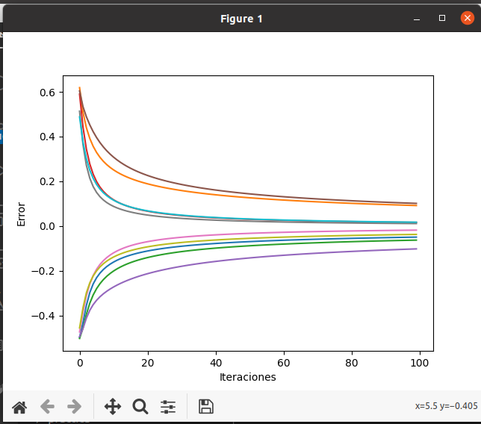

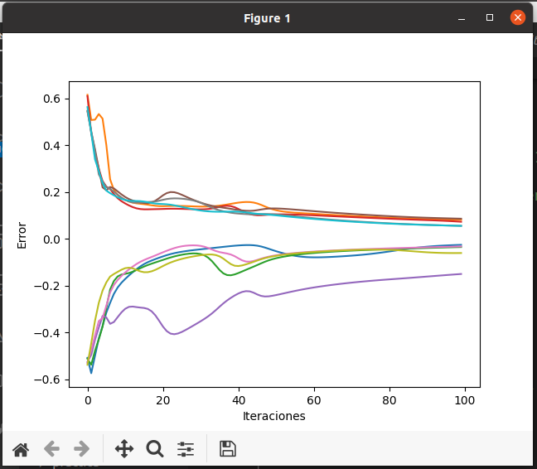

100 neuronas 100 iteraciones

Tiempo de cómputo: 5,21 min

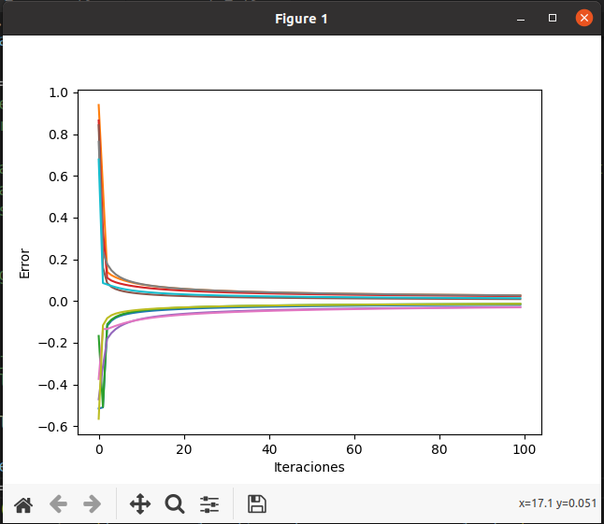

from math import e

from random import random, uniform

import matplotlib.pyplot as plt

from PIL import Image

import numpy as np

def entrenar_perceptron(imagenes, lr, iteraciones, n,solucion):

errores= [[],[],[],[],[],[],[],[],[],[]]

# Pesos de la Capa oculta

w_oculta = []

# Pesos ultima Neurona

w_salida = []

for i in range(n):

w_oculta.append([])

for _ in range(7681):

w_oculta[i].append(round(uniform(-0.01, 0.01), 2))

# Pesos de la Ultima Neurona

for i in range(n+1):

w_salida.append(round(uniform(-0.01, 0.01), 2))

#print("Pesos capa oculta:", w_oculta)

#print("Pesos ultima neurona:", w_salida)

for iteraciones in range(iteraciones):

print("Iteracion: ", iteraciones+1)

for pix in range(len(imagenes)):

x = 0

# Salida de las neuronas de la capa oculta

salida = [1]

# Delta de los pesos de la neurona de salida

dw_n_salida = []

# Delta de las neuronas capa oculta

delta_co = []

# Delta de los pesos de las neuronas capa oculta

dw_co = []

solucion_deseada = int(solucion[pix])

#print(solucion_deseada)

x_neu_salida = 0

#print(imagenes[pix][0])

#print(len(imagenes[pix]))

for i in range(n):

x = 0

for j in range(len(imagenes[pix])):

# x es sumatoria de cada peso por su entrada

x = x + imagenes[pix][j]*w_oculta[i][j]

# salida de las neuronas capa oculta

salida.append(1/(1+e**(-x)))

#print(salida)

for i in range(n+1):

# salida de la ultima neurona

x_neu_salida += salida[i]*w_salida[i]

salida_real = 1/(1+e**(-x_neu_salida))

error = solucion_deseada-salida_real

deltaf = salida_real*(1-salida_real)*error

# Delta de los pesos de la neurona de salida

for i in range(n+1):

dw_n_salida.append(lr*salida[i]*deltaf)

# Nuevos pesos ultima Neurona

w_salida[i] = w_salida[i]+dw_n_salida[i]

salida.pop(0)

for i in range(n):

# Deltas de las neuronas capa oculta

delta_co.append(salida[i]*(1-salida[i])*deltaf)

for en in imagenes[pix]:

# Delta de los pesos de la capa oculta

dw_co.append(lr*en*delta_co[i])

dw_co.append(lr*en*delta_co[i])

dw_co.append(lr*en*delta_co[i])

count = 0

for i in range(n):

for j in range(3):

# Nuevos pesos de la capa oculta

w_oculta[i][j] = w_oculta[i][j]+dw_co[count]

count += 1

#print("Deltas de los pesos ultima Neurona:",dw_n_salida)

#print("Pesos ultima neurona:",w_salida)

#print("Nuevos pesos:",w_oculta)

#print("Salida real:", salida_real)

#print("Salida deseada:", solucion_deseada)

#print("error:", error)

#print("-------------------------")

errores[pix].append(error)

plt.plot(errores[0])

plt.plot(errores[1])

plt.plot(errores[2])

plt.plot(errores[3])

plt.plot(errores[4])

plt.plot(errores[5])

plt.plot(errores[6])

plt.plot(errores[7])

plt.plot(errores[8])

plt.plot(errores[9])

plt.ylabel('Error')

plt.xlabel('Iteraciones')

plt.show()

def leer_imagenes():

ruta='/home/valentin/Escritorio/5to/InteligenciaArtificial/tp6/fotos/'

lista=[]

imagenes=[]

for gesto in range(1,6):

for persona in 'AB':

nombre=str(gesto)+persona+'58018.jpg'

print(nombre)

img = Image.open(ruta+nombre)

w,h=img.size

#print("entradas:",w*h)

#print(h)

pixel=img.load()

for i in range(w):

for j in range(h):

lista.append(pixel[i,j][0])

lista.insert(0,1)

imagenes.append(lista)

lista=[]

#print(len(imagenes))

return(imagenes)

if __name__ == "__main__":

imagenes=leer_imagenes()

lr = 0.5

iteraciones = 100

neuronas = 100

solucion=(0,1,0,1,0,1,0,1,0,1)

entrenar_perceptron(imagenes, lr, iteraciones, neuronas,solucion)